**观察记录:拼小花**

**观察对象：蒋佳绘**

**观察时间：2020.10.10**

**观察年龄：中班**

**观察地点：益智区**

**观察教师：丁慧**

**现场观察：**

蒋佳绘今天早晨入园后吃完点心，直接计划选择了益智区。你看了看益智区的玩具，选择了我们近期投放不久的图形拼图，你选择了一张有女孩有小花的拼图。你先将拼图残缺的镂空部分拼好（图一），你花了10秒吧镂空的叶子拼进去，试了两次，还用力按了一下，发现还是没有拼进去，你有调整了角度，换了个方向，花了20秒把3片叶子都拼了进去，你又开始吧星星一样形状镂空部分拼好，你看了看板周围的线条，花了10秒钟把它拼进去（图二），你又接着开始找菱形叶子的形状，你选择了紫色菱形，花了5秒钟摆了摆，发现刚好合适，又花了10秒钟把另外两片菱形紫色叶子也拼好。你准备开始找花中间六边形的形状（图三）你花了10秒钟找到了黄色的六边形，又花了5秒钟拼好。你看了看花瓣的形状（图四），你花了5秒钟拼好一片绿色三角形的花瓣，把剩下一样的花瓣都放在一边，又花了10秒钟把所有的花瓣摆好（图五），你又花了10秒钟把所有的图形重新调整了一下，两手放两边，看着自己的作品（图六）。

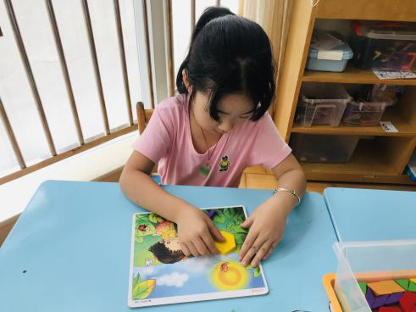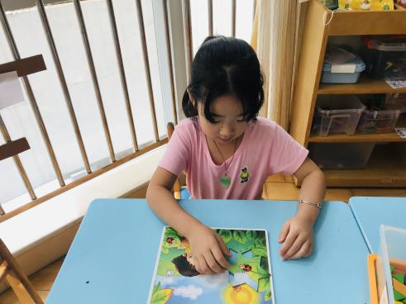

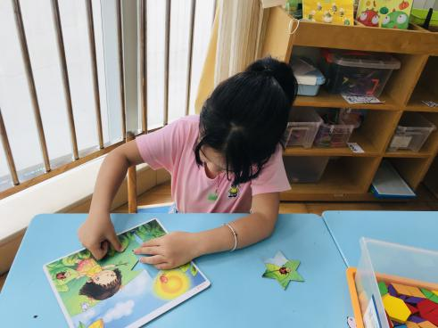

图一 图二 图三

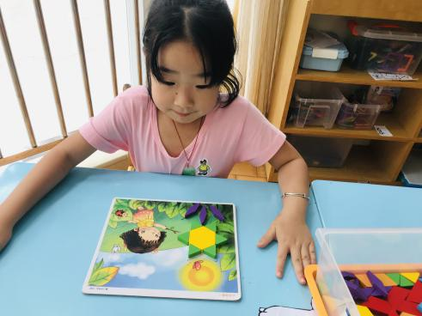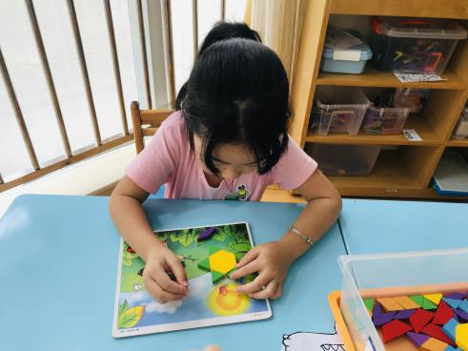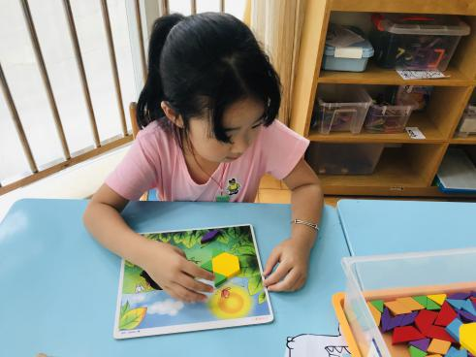

图四 图五 图六

**分析解读：**

1. 你在拼图的时候发现自己的问题会及时去调整，会耐心的把游戏拼完。
2. 你能通过一步一步从下往上拼的方法把形状拼图依次拼好。
3. 你在玩游戏的过程中有很强的目的性，整个游戏过程中注意力高度集中，没有受他人影响，你还能把自己的作品带给别人分享，很棒哦！
4. 你很有探索的精神，当你发现拼图上面的镂空和图案不匹配时候，你发出了疑问，并能自己解决。

**支持策略：**

1. 在后期在日常活动中，根据幼儿的兴趣和需要，投放自由拼图的形状，让孩子在拼图的过程中可以一边拼一边说，并把自己遇到的问题和拼成来的图案记录下来（《指南》中目标3感知形状和空间关系）。
2. 一种多性。一种游戏，只有一种玩法是往往不够的，创设多种玩法，孩子才不会玩腻，比如说你在生活中看到的建筑物，生活物品可以用形状来拼一拼。（《指南》中目标1初步感知生活中数学的有用和有趣）
3. 在幼儿初次接触这个活动时，教师应对幼儿游戏相关经验进行启发和诱导，能够经过观察图片引发幼儿思索、学习。这些都为幼儿的创作供给了帮忙，打下必须的基础，从而避免孩子表现出的茫然、无措的状态。
4. 在拼一拼的同时也可以提供一些记录孩子自己在游戏过程中，自己用到了什么形状，用到了几个，进行一个数量的统计，对孩子思维能力也有一定的帮助。（《指南》中目标2 感知理解数、量及数量关系）